Лабораторная работа №10
Тема: Пользовательские и встроенные функции в PHP
Цель работы: Освоить принципы создания собственных функций, передачи параметров, возврата значений и применения встроенных функций PHP для обработки данных.

Задачи
- Научиться объявлять и вызывать пользовательские функции.
- Освоить передачу параметров по значению и по ссылке.
- Использовать возвращаемые значения (return).
- Применять встроенные функции PHP для работы со строками, числами и массивами.
- Реализовать рекурсию и простые вычислительные функции.

Теоретическая часть
Функция — именованный блок кода, выполняющий определённое действие.
Синтаксис:
function имяФункции($параметры) {
// инструкции
return $результат;
}
Типы функций: пользовательские, встроенные и анонимные (стрелочные).

Ход выполнения лабораторной работы

lab10_1.php
<?php
function greet($name) {
return "Здравствуйте, $name!<br>";
}
echo greet("Дамир");
echo greet("Алия");
?>
Скриншот выполнения программы:
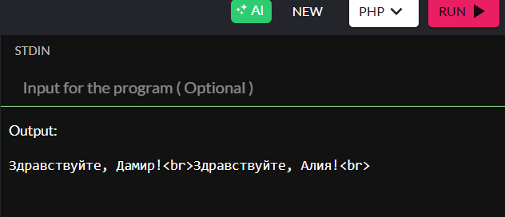

lab10_2.php
<?php
function sum($a, $b, $showResult = true) {
$result = $a + $b;
if ($showResult) echo "Результат: $result<br>";
return $result;
}
sum(5, 7);
?>
Скриншот выполнения программы:
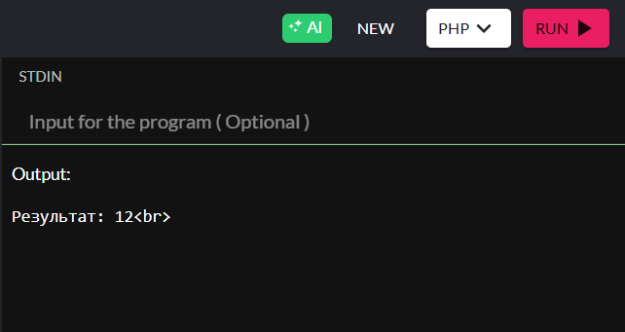

lab10_3.php
<?php
function increment(&$value) {
$value++;
}
$number = 10;
increment($number);
echo "Новое значение: $number";
?>
Скриншот выполнения программы:
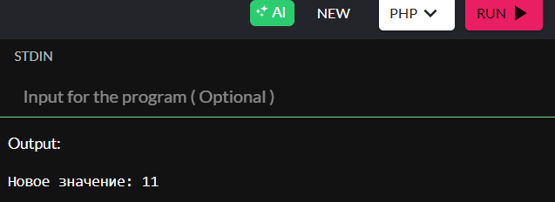

lab10_4.php
<?php
$str = "Программирование на PHP";
echo "Длина строки: " . strlen($str) . "<br>";
echo "В верхнем регистре: " . strtoupper($str) . "<br>";
echo "В нижнем регистре: " . strtolower($str) . "<br>";
$numbers = [5, 12, 8, 3];
echo "Максимум: " . max($numbers) . "<br>";
echo "Минимум: " . min($numbers) . "<br>";
echo "Сумма элементов: " . array_sum($numbers);
?>
Скриншот выполнения программы:
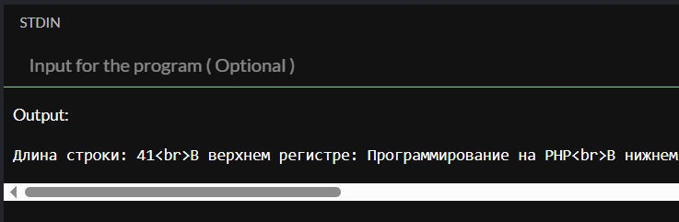

lab10_5.php
<?php
function factorial($n) {
if ($n < 0) return "Ошибка: число отрицательное!";
if ($n <= 1) return 1;
return $n * factorial($n - 1);
}
echo "Факториал 5 равен: " . factorial(5);
?>
Скриншот выполнения программы:
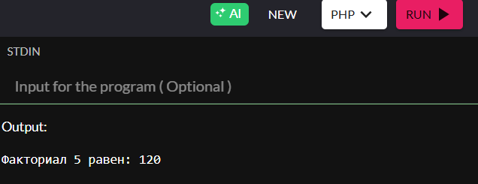

calc.php
<?php
function add($a, $b) { return $a + $b; }
function sub($a, $b) { return $a - $b; }
function mul($a, $b) { return $a * $b; }
function div($a, $b) {
if ($b == 0) return "Ошибка: деление на ноль!";
return $a / $b;
}
$a = $_GET['a'] ?? 10;
$b = $_GET['b'] ?? 5;
$op = $_GET['op'] ?? 'add';
switch ($op) {
case 'add': echo "Сложение: " . add($a, $b); break;
case 'sub': echo "Вычитание: " . sub($a, $b); break;
case 'mul': echo "Умножение: " . mul($a, $b); break;
case 'div': echo "Деление: " . div($a, $b); break;
default: echo "Неизвестная операция!";
}
?>
Скриншот выполнения программы:
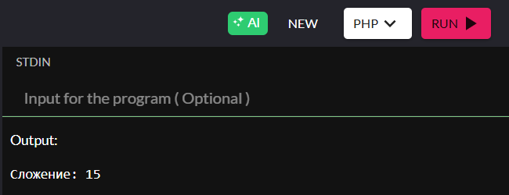

Контрольные вопросы
- Чем отличаются пользовательские функции от встроенных?
- Как задать значение параметра по умолчанию?
- Разница между передачей параметра по значению и по ссылке?
- Что делает оператор return?
- Как работает рекурсия и зачем она нужна?
- Примеры встроенных функций PHP: strlen(), strtoupper(), array_sum(), round(), max().
- Что такое анонимная функция и когда появилась? (PHP 7.4 — стрелочные функции).

Вывод
В ходе лабораторной работы были изучены принципы создания и вызова пользовательских функций в PHP, работа с параметрами, возврат значений, использование встроенных функций и реализация рекурсии. Полученные знания позволяют писать более структурированные и гибкие программы.

